【2013台灣美食調酒創意遊程國際創作競賽】--

創意遊程競賽簡章

一、活動地點：中華民國(台灣桃園縣)/萬能科技大學/學生活動中心I-101
二、報名期間：2013年11月10日止（星期日）
三、參與對象：亞洲地區各大專院校與中華民國大專校院學生
四、主辦單位：萬能科技大學
五、承辦單位：萬能科技大學/觀光與休閒事業管理系
六、參賽主題：國際組:來台背包客；國內組:國外畢業旅行

(一) 初賽： 即日起至 2013年11月10日止，繳交紙本
(1)報名表(附表一)、
(2)聲明書(附表二)、
(3)學生證影本粘貼頁(附表三)各一份及
(4)企劃書一式五份，
寄32061桃園縣中壢市萬能路一號，萬能科技大學，觀光與休閒事業管系(請註明「創意遊程競賽」之國際組或國內組，以郵戳日期為憑)。
由報名隊伍中，擇優評選12隊進入決賽，將於2013年11月16日下午4:30公佈進入決賽之名單於本系網頁(http://www.tl.vnu.edu.tw/)。
決賽隊伍須將文字檔及簡報檔製做成光碟，於賽前5日(即11月22日前)郵寄上述地址，未繳交者以棄權論。

(二) 決賽： 日期：2013年11月27日
時間：國際組09:00 ~ 12:00；國內組13:00 ~ 16:30
地點：萬能科技大學/學生活動中心I-101

(三) 參賽對象：
1. 國際組：亞洲地區各大專院校學生(每隊成員以三人為限)
2. 國內組：中華民國大專校院相關系科學生(每隊成員以四人為限)

(四) 報名費用：免費

(五) 遊程設計內容：
1.國際組：以外國背包客到訪台灣地區之五天四夜深度之旅(請以英文發表)
2.國內組：本項遊程競賽範圍請以國外觀光景點為範圍，規劃適合大專校院畢業旅行之行程，以六天五夜為規劃行程，展現國外在地觀光特色，並需符合下列原則：
(1)遊程以團體旅遊方式規劃(需含括食宿)，經費不限但須具合理性。
(2)進入決賽之團隊，需將企劃書做成10分鐘簡報檔(請於賽前5日郵寄)，並在決賽當日進行簡報，內容不得涉及抄襲或沿用已公開之舊作。

(六) 遊程設計書面資料規範(一式五份)：
企劃書應包含封面、目錄、遊程企劃等三部分，合計以不超過20頁為原則。
1. 封面：封面設計請於封面標示、遊程設計主題。(為公平見，封面只需留空白參賽編號，其餘資料請填寫於報名表)請參考附表一(創意遊程競賽報名表)。
2. 圖文格式：
(1) 請以A4紙繕打。
(2) 內文採12號字，標題採14號字，行距自訂。
(3) 圖片、照片大小不拘，但不得有變造、假造情事，文責自負。
(4) 英文字體採Times New Roman。
3.遊程企劃書內容應含下列項目：
(1) 遊程主題名稱、旅遊範圍、天數。
(2) 遊程規劃理念、競爭力。
(3) 遊程規劃行程、交通工具、住宿安排及成本分析。
(4) 遊程特色說明及其它。
(註：不論是否入選，參賽資料不予退回，請參賽者自行備份。)

(七) 評分標準：
初 賽 (2013/11/10前) | 決 賽 (2013/11/27)
遊程內容深度與廣度 30% 遊程具推廣性 30%  遊程具創意性 20%  企劃書完整性 20% | 遊程內容深度與廣度 20%  遊程具推廣性 20%  遊程具創意性 20%  簡報與解說技巧 40%

(八) 獎勵(國際組及國內組各取前三名及佳作五名，國際組只頒獎狀不頒獎金)：
(一) 第一名(1名)：新台幣6,000元及頒給獎狀乙張
(二) 第二名(1名)：新台幣4,000元及頒給獎狀乙張
(三) 第三名(1名)：新台幣2,000元及頒給獎狀乙張
(四) 佳 作(5名)： 頒給獎狀乙張
(五) 獲獎團隊之指導老師皆頒給獎狀乙紙
以上獲獎者，有機會獲得贊助旅遊公司就業機會。

(九) 備註：
(一) 主辦單位保留比賽辦法之修正權，如有異動，悉依主辦單位公告(http://www.tl.vnu.edu.tw/)為主。
(二) 初賽獲選入圍之隊伍作品智慧財產權，悉歸主辦單位所有，不得異議。

(十) 聯絡方式：

萬能科技大學/觀光餐旅學院/觀光與休閒事業管理系

國際組連絡人：盧瑞香副教授
信箱：vicki@mail.vnu.edu.tw
聯絡電話：886-3-4515811 #83617

國內組連絡人：顏正豐助理教授
信箱：james0104@mail.vnu.edu.tw
聯絡電話：03-4515811 #83603
附表一

【2013台灣美食調酒創意遊程國際創作競賽】--

創意遊程競賽 報名表
□國際組 □國內組
參賽學校名稱
就讀系科班級
遊程主題名稱
參賽者  姓 名 | 隊員-1 |  | 隊員-3
參賽者  姓 名 | 隊員-2 |  | 隊員-4
聯絡人  (務必詳填) |  |  | 聯絡電話：  E-MAIL:
指導老師 |  |  | 聯絡電話：  E-MAIL:
參賽編號(請勿填寫，由主辦單位負責填寫)  編號：國際組：________________  國內組： |  | 競賽評比(請勿填寫，由主辦單位負責填寫)  競賽獲獎：第 名 或 佳作
附表二
【2013台灣美食調酒創意遊程國際創作競賽】--
創意遊程競賽 □國際組 □國內組 參賽者聲明書
作品名稱
主要作者  姓名 |  |  |  |  |  |  |  |  | 出生  年月日 |  | 年 月 日
通訊地址
E-mail
就讀學校 |  |  |  |  |  |  |  |  |  | 就讀科系
連絡電話 |  | （日） |  |  |  |  | （夜） |  |  |  |  |  | （手機）
其他共同參與人員(無則免填)
姓名 |  |  |  | 連絡電話 |  |  |  | E-mail
 |  |  |  | 連絡地址
1.
2.
3.
參賽聲明 | 本人(團隊)參加「【2013台灣美食調酒創意遊程國際創作競賽】--創意遊程競賽」活動，本人(團隊)保證已確實了解活動簡章和公告之規定，並同意遵守各項規定。  1.本人(團隊)具結上述各項資料正確無誤，以及所參加比賽之文章及圖片與相片係本人(團隊)之原創著作，且不曾對外(含校內)公開發表，如有不實，願自負全部之法律責任。  2.本人（團隊）同意上述參賽作品之相關資料，無償供主辦單位使用於在未來製作活動成果報告書、展示及未來集結成冊出版之使用。  3.本人（團隊）同意本創意作品及相關內容授權主辦單位提供給相關單位(例.縣市政府)參考或應用於地方發展上。  聲明人(團隊)： （簽名及蓋章）  2013年 月 日
（以下欄位由承辦單位填寫）
參賽作品編號 |  |  |  |  | 收件日期 | 2013年 月 日 |  |  |  |  |  | 檢訂人員
附表三
學生證影本粘貼頁：請將學生證正反面影本實貼於下面表格中
參賽者一
學生證正面  (實 貼) | 學生證反面  (實 貼)
參賽者二
學生證正面  (實 貼) | 學生證反面  (實 貼)
參賽者三
學生證正面  (實 貼) | 學生證反面  (實 貼)
參賽者四 (國際組免)
學生證正面  (實 貼) | 學生證反面  (實 貼)

附圖一、萬能交通資訊圖：

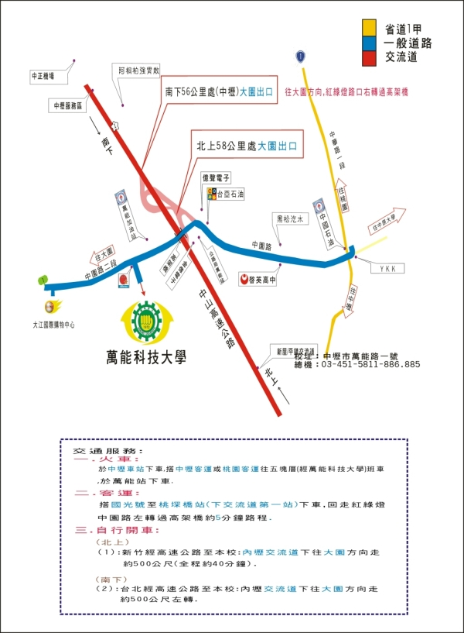

附圖二、萬能校園配置圖：

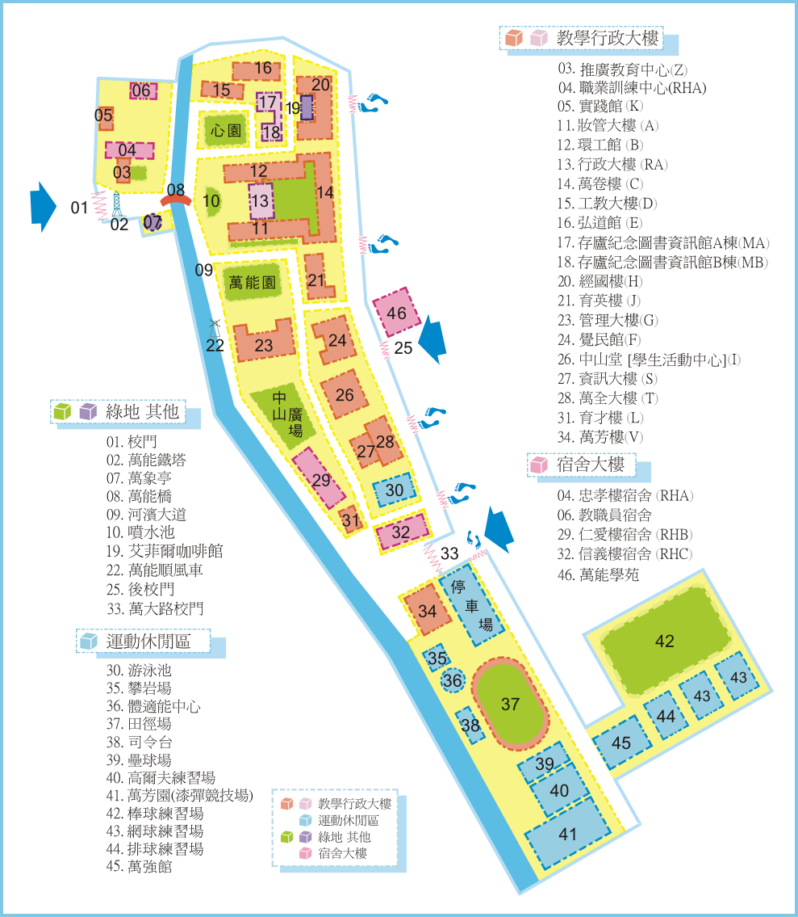
學生活動中心
Student Center I-101 & 2F

